兴国县行政审批局2021年度部门决算

目 录

第一部分 兴国县行政审批局概况
一、部门主要职责
二、部门基本情况
第二部分 2021年度部门决算表
一、收入支出决算总表
二、收入决算表
三、支出决算表
四、财政拨款收入支出决算总表
五、一般公共预算财政拨款支出决算表
六、一般公共预算财政拨款基本支出决算表
七、一般公共预算财政拨款“三公”经费支出决算表
八、政府性基金预算财政拨款收入支出决算表
九、国有资本经营预算财政拨款支出决算表
十、国有资产占用情况表
第三部分 2021年度部门决算情况说明
一、收入决算情况说明
二、支出决算情况说明
三、财政拨款支出决算情况说明
四、一般公共预算财政拨款基本支出决算情况说明
五、一般公共预算财政拨款“三公”经费支出决算情况说明
六、机关运行经费支出情况说明
七、政府采购支出情况说明
八、国有资产占用情况说明
九、预算绩效情况说明
第四部分 名词解释

第一部分 兴国县行政审批局概况

一、部门主要职能
(一)贯彻执行党中央、国务院，省委、省政府，市委、市政府推进政府职能转变、加强政务服务和行政审批制度改革工作的方针、政策、法律、法规以及县委、县政府的决策部署。
(二)负责牵头拟订全县推进政府职能转变、加强政务服务和行政审批制度改革的政策、制度、办法、标准，并组织实施；承担县政府推进职能转变协调小组办公室的日常工作。
(三)负责县政府行政审批制度改革方案的拟定；承担县行政审批制度改革领导小组办公室的目常工作。
(四)负责组织、指导、协调、督促全县政务服务体系建设。
(五)负责落实上级下放、取消的相应行政审批权限的承接工作。
(六)负责承担划转行政审批事项的办理；负责承担相关部门（单位）委托公共服务事项的办理。
(七)负责监督和指导其他县直部门（单位）保留的行政审批事项及垂直管理部门（单位）行政审批事项的办理。
(八)负责组织、协调、培训、监督、考核、管理行政审批局及进驻中心的部门（单位）依法、高效办理行政审批、公共服务事项。
(九)负责指导，协调、监督、考核县直及垂直管理部门（单位)设立的专业办事大厅及分中心的工作。
(十)负责指导乡镇综合便民服务中心工作。
(十一)负责对县政务服务中心、县公共资源交易中心等单位的监管和指导。
(十二)负责受理、督功全县政务服务投诉。
(十三)办理县委、县政府交办的其他工作任务。
二、部门基本情况
纳入本套部门决算汇编范围的单位共3个，包括：兴国县行政审批局、赣州市公共资源交易中心兴国县分中心及兴国县政务服务中心。
本部门2021年年末实有人数36人，其中在职人员36人，离休人员0人，退休人员0人（不含由养老保险基金发放养老金的离退休人员）；年末其他人员0人；年末学生人数0人；由养老保险基金发放养老金的离退休人员0人。

- 2021年度部门决算表
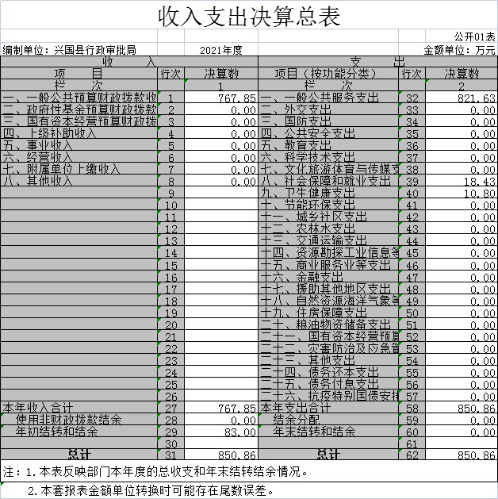

第三部分 2021年度部门决算情况说明

一、收入决算情况说明
本部门2021年度收入总计850.86万元，其中年初结转和结余83.01万元，较2020年减少37.49万元，下降4.22%；本年收入合计767.85万元，较2020年减少38.67万元，下降4.79%，主要原因是：资本性支出减少。
本年收入的具体构成为：财政拨款收入767.85万元，占100 %；事业收入0万元，占0%；经营收入0万元，占0%；其他收入0万元，占0%。
二、支出决算情况说明
本部门2021年度支出总计850.86万元，其中本年支出合计850.86万元，较2020年增加45.52万元，增长5.65%，主要原因是：成立行政审批局人员经费等增加；年末结转和结余0万元，较2020年减少83万元，下降100%，主要原因是：其他应付款项减少。
本年支出的具体构成为：基本支出850.86万元，占100%；项目支出0万元，占0%；经营支出0万元，占0%；其他支出（对附属单位补助支出、上缴上级支出）0万元，占0%。
三、财政拨款支出决算情况说明
本部门2021年度财政拨款本年支出年初预算数为1182.81万元，决算数为850.86万元，完成年初预算的71.93%。其中：
（一）一般公共服务支出年初预算数为1153.58万元，决算数为821.63万元，完成年初预算的71.22%，主要原因是资本性支出减少。
（二）社会保障和就业支出年初预算数为18.43万元，决算数为18.43万元，完成年初预算的100%，主要原因是：无。
（三）医疗卫生支出年初预算数为10.80万元，决算数为10.80万元，完成年初预算的100%，主要原因是：无。
四、一般公共预算财政拨款基本支出决算情况说明
本部门2021年度一般公共预算财政拨款基本支出850.86万元，其中：
（一）工资福利支出208.39万元，较2020年减少9.97万元，下降4.56%，主要原因是：新调入人员未上工资。
（二）商品和服务支出256.64万元，较2020年增加57.53万元，增长28.89%，主要原因是：成立行政审批局支出增加。
（三）对个人和家庭补助支出71.12万元，较2020年减少46.4万元，下降39.48%，主要原因是：调整科目。
（四）资本性支出314.71万元，较2020年增加44.36 万元，增长16.4%，主要原因是：办公设备购置增加。
五、一般公共预算财政拨款“三公”经费支出决算情况说明
本部门2021年度一般公共预算财政拨款“三公”经费支出年初预算数为14万元，决算数为6.56万元，完成预算的46.85%，决算数较2020年增加4.82万元，增长277%，其中：
（一）因公出国（境）支出年初预算数为0万元，决算数为0万元，完成预算的0%，决算数较2020年增加（减少） 0万元，增长（下降）0%，主要原因是无。决算数较年初预算数增加（减少）的主要原因是：无。全年安排因公出国（境）团组0个，累计0人次，主要为：无。
（二）公务接待费支出年初预算数为14万元，决算数为6.56万元，完成预算的46.85%，决算数较2020年增加4.82万元，增长277%，主要原因是人员及职能增加。决算数较年初预算数减少的主要原因是：严格控制支出。全年国内公务接待32批，累计接待597人次，其中外事接待0批，累计接待0人次，主要为：人员及职能增加。
（三）公务用车购置及运行维护费支出0万元，其中公务用车购置年初预算数为0万元，决算数为0万元，完成预算的0%，决算数较2020年增加（减少）0万元，增长（下降）0%，主要原因是无，全年购置公务用车0辆。决算数较年初预算数增加（减少）的主要原因是：无；公务用车运行维护费支出年初预算数为0万元，决算数为0万元，完成预算的0%，决算数较2020年增加（减少）0 万元，增长（下降）0%，主要原因是无，年末公务用车保有0辆。决算数较年初预算数增加（减少）的主要原因是：无。
六、机关运行经费支出情况说明
本部门2021年度机关运行经费支出571.34万元（与部门决算中行政单位和参照公务员法管理事业单位一般公共预算财政拨款基本支出中公用经费之和一致），较上年决算数增加101.88万元，增长21.7%，主要原因是：办公设施设备购置经费增加、资产运行维护支出增加、信息系统运行维护支出增加、人员编制数量增加等。
七、政府采购支出情况说明
本部门2021年度政府采购支出总额314.7万元，其中：政府采购货物支出314.7万元、政府采购工程支出0万元、政府采购服务支出0万元。授予中小企业合同金额0万元，占政府采购支出总额的0%，其中：授予小微企业合同金额0 万元，占政府采购支出总额的0%；货物采购授予中小企业合同金额占货物支出金额的 0%，工程采购授予中小企业合同金额占工程支出金额的0%，服务采购授予中小企业合同金额占服务支出金额的0%。
八、国有资产占用情况说明。
截止2021年12月31日，本部门（单位）国有资产占用情况见公开10表《国有资产占用情况表》。其中车辆中的其他用车主要是无。
九、预算绩效情况说明
（一）绩效管理工作开展情况。
根据预算绩效管理要求，我部门组织对纳入2021年度部门预算范围的二级项目2个全面开展绩效自评，共涉及资金 286万元，占项目支出总额的100%。
组织对““好差评”系统建设”、“赣服通3.0建设”等2个项目开展了部门评价，涉及一般公共预算支出286万元，政府性基金预算支出0万元，国有资本预算支出0万元。从评价情况来看，符合项目建设预期，有效减少了群众跑动次数，减少了办事群众提交的材料，提升了服务效率。
组织开展部门整体支出绩效评价，涉及一般公共预算支出286万元，政府性基金预算支出0万元。从评价情况来看，符合项目建设预期，有效减少了群众跑动次数，减少了办事群众提交的材料，提升了服务效率。
（二）部门决算中项目绩效自评情况。
2021年度我局整体支出绩效评价得分94分，评价等级为优。
县财政局年初批复我局2021年度部门预算1182.81万元，全年实际收入767.85万元，全年完成支出850.86万元。其中工资福利支出208.39万元、商品和服务支出256.64万元、对个人和家庭的补助支出71.12万元、资本性支出314.71万元；本期盈余0万元。
（三）部门评价项目绩效评价情况。
根据项目绩效评估指标体系测算，本项目全面完成绩效目标规定的任务，基本实现了年度绩效指标的内容，实施成效明显，方便了群众办事，提升了办事效率，绩效评价结果为“优”。

第四部分 名词解释

名词解释应以财务会计制度、政府收支分类科目以及部门预算管理等规定为基本说明，可在此基础上结合部门实际情况适当细化。
“三公”经费支出和机关运行经费支出口径必须予以说明（可参照如下格式进行说明）。
“三公”经费支出：指用一般公共预算财政拨款安排的因公出国（境）费、公务用车购置及运行维护费和公务接待费。其中，因公出国（境）费反映单位公务出国（境）的国际旅费、国外城市间交通费、住宿费、伙食费、培训费、公杂费等支出；公务用车购置及运行维护费反映单位公务用车车辆购置支出（含车辆购置税、牌照费），按规定保留的公务用车燃料费、维修费、过桥过路费、保险费、安全奖励费用等支出；公务接待费反映单位按规定开支的各类公务接待（含外宾接待）支出。
机关运行经费支出：指用一般公共预算财政拨款安排的为保障行政单位（包括参照公务员法管理的事业单位）运行用于购买货物和服务的各项资金，包括办公费、印刷费、邮电费、差旅费、会议费、福利费、日常维修费、专用材料及一般设备购置费、办公用房水电费、办公用房取暖费、办公用房物业管理费、公务用车运行维护费以及其他费用。

